附件2：
报 到 路 线 图

武汉天河机场：
武汉天河国际机场—武汉欧亚会展国际酒店
出租车：约70元
地 铁：步行至天河机场站，乘坐地铁2号线（佛祖岭方向）至常青花园站下车，换乘地铁6号线（新城十一路方向）至金银湖站下车（C口出），随后步行至武汉欧亚会展国际酒店。
汉口火车站：
汉口火车站—武汉欧亚会展国际酒店
出租车：约20元
地 铁：步行至汉口火车站，乘坐地铁2号线（天河机场方向）至常青花园站下车，换乘地铁6号线（新城十一路方向）至金银湖站下车（C口出），随后步行至武汉欧亚会展国际酒店。
武汉火车站：
武汉火车站—武汉欧亚会展国际酒店
出租车：约80元
地 铁：步行至武汉火车站，乘坐轨道交通4号线（柏林方向）至钟家村站下车，换乘地铁6号线（新城十一路方向）至金银湖站下车（C口出），随后步行至武汉欧亚会展国际酒店。
武昌火车站：
武昌火车站—武汉欧亚会展国际酒店
出租车：约60元
地 铁：步行至武昌火车站，乘坐轨道交通4号线（柏林方向）至钟家村站下车，换乘地铁6号线（新城十一路方向）至金银湖站下车（C口出），随后步行至武汉欧亚会展国际酒店。

酒 店 位 置 图

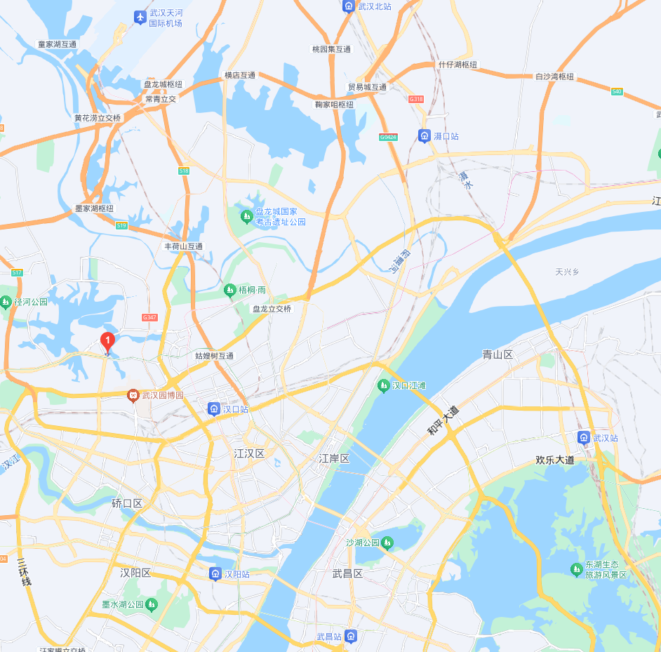
武汉欧亚会展国际酒店

会议地点：武汉欧亚会展国际酒店
会议地址：湖北省武汉市东西湖区金银湖路 20 号
联 系 人：刘 佳 18601953907（会务组）
张 辽 15811105304（会务组）
肖庆利 13901054638（会务组）
唐经理 18771987726（武汉欧亚会展国际酒店）

